Министерство сельского хозяйства
Российской Федерации

Департамент научно-технологической политики и образования

Федеральное государственное учреждение
Северо-Кавказская государственная зональная
машиноиспытательная станция

Протокол испытаний
№ 11-48-09 (4010322)

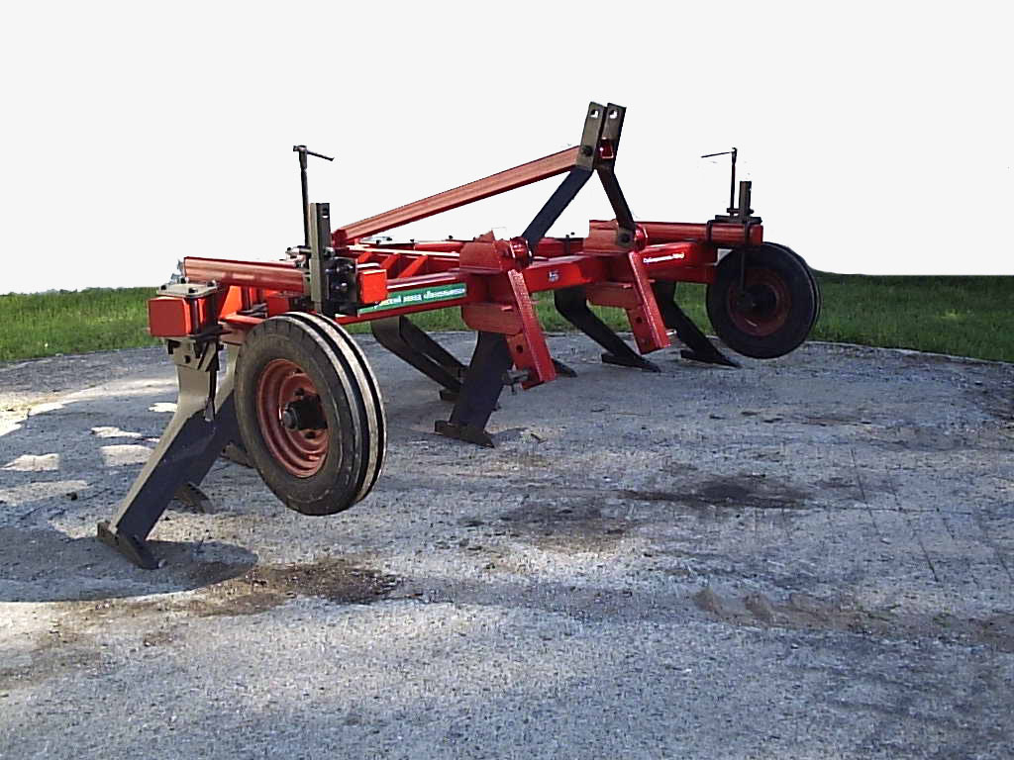

ГЛУБОКОРЫХЛИТЕЛЬ ЧИЗЕЛЬНЫЙ НАВЕСНОЙ ГЧН-4,5Б

Изготовитель (разработчик) | Адрес
ЗАО «Апшеронский завод «Лессельмаш» | 352690, г. Апшеронск Краснодарского края, ул. Королёва, 122

Результаты испытаний (краткие)
Глубокорыхлитель чизельный навесной ГЧН-4,5Б
Назначение | Глубокорыхлитель чизельный навесной ГЧН-4,5Б предназначен:  - для обработки и углубления пахотного слоя по отвальным и безотвальным фонам без оборота пласта;  - улучшения лугов и пастбищ;  - глубокого рыхления почвы;  - улучшения дренажных свойств почвы;  - улучшения газообмена в пахотном слое на глубину до 50 см;  - уменьшает водную и ветровую эрозии почвы
Качество работы:
Рабочие скорости, км/ч (м/с)  Ширина захвата, м:  - конструкционная  - рабочая  Глубина обработки, см  Расстояние между рабочими органами по ширине захвата рыхлителя, мм:  - правых  - левых  Количество рабочих органов, шт. |  | 7,78 (2,16)  4,7  4,7; 3,8 (2 крайних рабочих органа сняты)  До 50  450…455  450…455  10
Производительность в час основного времени, га/ч |  | 2,95
Условия эксплуатации:
- навеска (присоединение) на трактор (способ агрегатирования) |  | трехточечный механизм навески
- перевод в рабочее и транспортное положения |  | Гидравлический
- настройка рабочих органов |  | Изменением положения опорных колес
- время подготовки машины к работе (навески), ч |  | 0,25
Агрегатирование |  | Тракторы класса 5 и выше (К-701;  К-744Р2)
Потребляемая мощность, кВт |  | 100,7…121,6
Трудоемкость ежесменного ТО, чел.-ч |  | 0,17
Эксплуатационная надежность |  | Хорошая
Удобство управления |  | Удобно
Безопасность выполнения работ |  | Обеспечена

Описание конструкции машины
Основными узлами глубокорыхлителя являются: рама, рабочие органы безотвального типа (правые и левые), кронштейны крепления стоек рабочих органов (правые и левые), механизмы регулировки колес, навеска.
Рама – представляет собой сварную конструкцию из труб прямоугольного сечения. Рама имеет клинообразную форму. Острие клина направлено назад. Она состоит из левого и правого лучей клинов и центральной балки - распорки.
К лучам клина прикреплены при помощи кронштейнов восемь стоек (четыре правых и четыре левых) и две на центральной балке (одна правая и одна левая).
На каждой стойке рабочего органа установлены: долото, вертикальный нож и полевая доска. Стойки отогнуты вправо или влево от вертикальной плоскости и имеют определенные углы резания. Такая форма стоек рабочих органов позволяет рыхлить почву по ширине захвата рыхлителя при небольшой ширине долота и не оставляет глубоких вертикальных борозд, что уменьшает испарение влаги.
Глубокорыхлитель имеет два опорных колеса, служащих для регулирования глубины обработки почвы. Глубину обработки регулируют поворотом винта.
Навеска – предназначена для навешивания орудия на трактор, состоит из стойки и тяги центральной.Стойка установлена на кронштейнах рамы. В верхней части стойки имеются отверстия, в которых при помощи пальца устанавливается верхняя тяга навески трактора

Техническая характеристика
Показатели |  | Численные значения
Габаритные размеры, мм:  - в рабочем положении  длина  ширина  высота |  | 2700  4700  1770
- в транспортном положении с трактором К-701  длина  ширина  высота |  | 9070  4700  По трактору
Ширина захвата, м |  | 4,7; 3,8  (2 крайних рабочих органа сняты)
Глубина обработки, см |  | До 50
Масса, кг |  | 2120
Рабочая скорость, км/ч |  | Не более 10
Результаты испытаний
Качество работы | В связи с высокой твердостью почвы в подпахотном горизонте при работе агрегата на максимальную глубину (50 см) происходит снижение рабочей скорости из-за большого буксования ведущих колес трактора. Поэтому, были сняты два чизельных рабочих органа (по одному с каждой стороны).  При заглублении агрегата на 50 см с 8 рабочими органами так же наблюдалось буксование ведущих колес трактора, поэтому лабораторно-полевые испытания глубокорыхлителя проводились при установочной глубине 43…45 см.  Испытания показали, что рабочая скорость движения агрегата (7,82 км/ч) отвечала требованиям ТУ (не более 10 км/ч).  Рабочая ширина захвата составила 3,8 м.  Глубина обработки почвы (44,87 см) так же соответствовала требованиям ТУ (до 50 см). Стандартное отклонение от средней глубины составило 2,9 см. Качество крошения почвы хорошее: содержание фракций почвы размером до 50 мм - 93,7% и отвечает нормативным требованиям.  Гребнистость поверхности почвы - 6,7 см и отвечает требованиям ТУ (не более15 см).  После прохода агрегата на поверхности почвы остается 84,7% стерни, а количество эрозионно-опасных частиц почвы в слое 0…5 см уменьшается  (-1,85%), что отвечает нормативным требованиям (75±10% и не должны увеличиваться соответственно).
Производительность | Производительность за час основного времени на основной безотвальной обработке на глубину 43…  45 см с рабочей шириной захвата 3,8 м составила 2,95 га при рабочей скорости агрегата 7,76 км/ч, что не соответствует требованиям ТУ – 3,5 га/ч.  Производительность за час сменного времени снизилась на 34 % по сравнению с основной и составила 1,95 га/ч.  Удельный расход топлива за время сменной работы опытного агрегата составил 14,55 кг/га.
Безопасность движения | Глубокорыхлитель ГЧН-4,5Б в агрегате с тракторами тягового класса 5, приспособлен к движению по дорогам общего пользования в соответствии с «Правилами дорожного движения».  Навесное устройство орудия обеспечивает безопасное присоединение (отсоединение) его к трактору и исключает аварийные ситуации при транспортировке.  Транспортная скорость агрегата - не более 20 км/ч
Техническое обслуживание | В течение всего срока эксплуатации проводятся технические обслуживания:  - ежесменное техническое обслуживание;  - послесезонное.  Время на ежесменное техническое обслуживание – 0,12 ч.  Техническая документация в достаточном объеме освещает вопросы устройства и работы глубокорыхлителя, а также технического обслуживания

Заключение по результатам испытаний
Испытанный образец глубокорыхлителя чизельного навесного ГЧН-4,5Б не полностью соответствует отдельным требованиям НД по показателям назначения, надежности и безопасности.
ФГУ «Северо-Кавказская МИС» рекомендует изготовить опытную партию глубокорыхлителей чизельных навесных ГЧН-4,5Б, устранив выявленные недостатки, и представить на квалификационные испытания

Испытания проведены: | ФГУ «Северо-Кавказская МИС»  347740, г. Зерноград Ростовской области, ул.Ленина, 32
Испытания провел: | Угорчук В.В.
Источник информации: | Протокол испытаний № 11-48-09 (4010322)  от 20 декабря 2009 года

